Oznámení o příštím termínu zasedání ZO

Zveme všechny občany na další veřejné zasedání zastupitelstva obce, které se koná ve středu 16. září 2020 od 17:00 hodin v sálu obecního úřadu Rozvadov.

Připomínáme termín přednášky

Opětovně zveme všechny občany na přednášku místního rodáka, námořníka Petra Soviče ml., s názvem Cesta kolem světa na nákladní lodi.

Přednáška se uskuteční v pátek 28.8.2020 od 19:00 hodin v sálu OÚ Rozvadov.

Pozvánka na přednášku

V sobotu 25.9.2020 od 19:00 hodin proběhne (opět v sálu OÚ Rozvadov) přednáška Dana Pribáně na téma Trabantem napříč kontinenty.
Nejvtipnější český cestovatel zde pohovoří o svých cestách, jak jste to ještě neslyšeli!

Pozvánka na fotbal
V letošním roce se do Rozvadova vrací fotbal. Zatím se bude hrát pod hlavičkou Tatranu Přimda. Domácí zápasy se budou hrát střídavě, 1x měsíčně v Přimdě a 1x měsíčně v Rozvadově. Soutěž začíná 22.8. v Přimdě a hned 29.8. bude k vidění první zápas v Rozvadově. Doufáme, že nás přijdete podpořit, jako to bylo dříve běžné a fotbal se zase stane součástí vesnického života v Rozvadově.
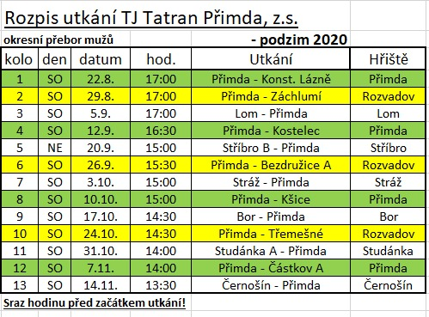

Mobilní sběr nebezpečného a objemného odpadu
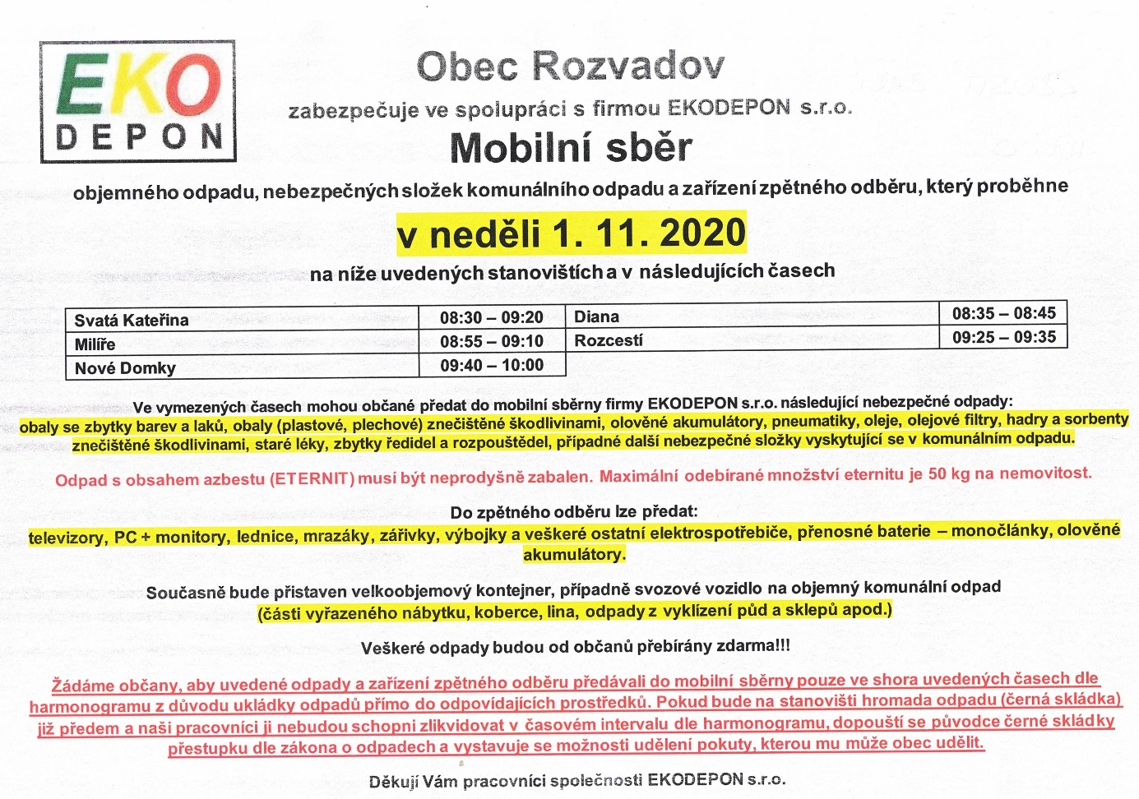
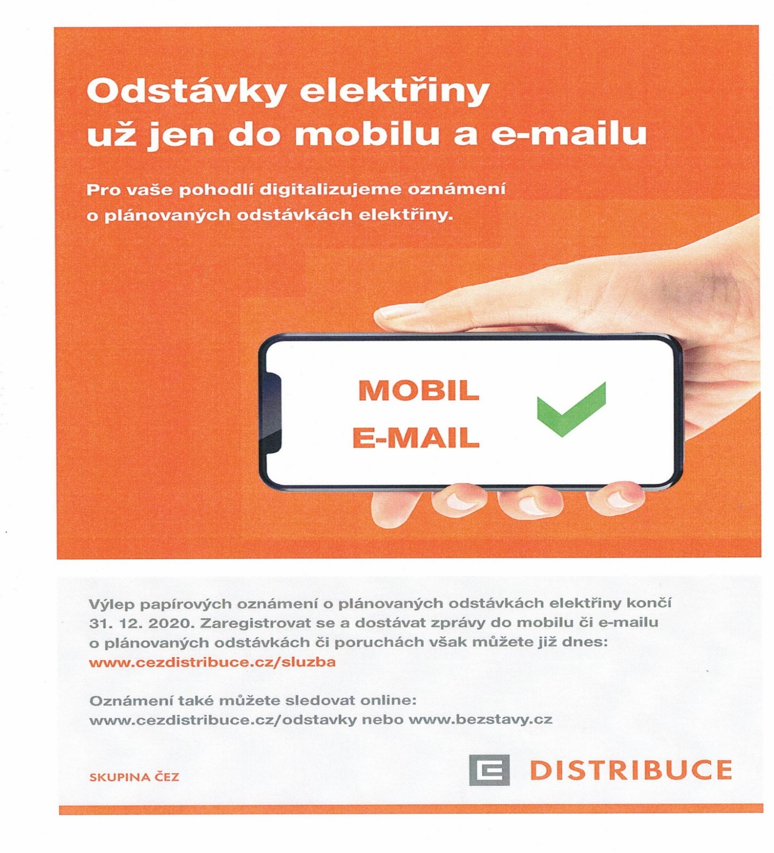

Usnesení z červencového zasedání zastupitelstva

Schváleno:
že ani pro výkon funkce starosty obce, ani pro výkon funkce místostarosty, nebudou členové zastupitelstva uvolněni
přeložení schválení měsíčních odměn za výkon funkce nového starosty a místostarosty na příští zasedání
cenová nabídka firmy M. Dulovec – stavební činnost - na zhotovení další plochy

zámkové dlažby ve sportovním areálu ve výši 93.170,- Kč s DPH
uzavření smlouvy o dílo č. 04/2020 se společností Střechy-Homolka, s.r.o., Bor, na realizaci stavby „Rozvadov-rekonstrukce střešního pláště“ v celkové ceně 1.226.862,20 Kč vč. DPH
nový obecní Ceník za půjčování obecního majetku a poskytování služeb s platností od 1.8.2020
odkoupení parcel st.p.č. 306, 307, 308, 309, p.p.č. 1752, včetně provozních objektů, venkovních úprav a trvalých porostů, vše v k.ú. Rozvadov, od LS Přimda, s.r.o., v ceně 474.000,- Kč
cenová nabídka Ing. Gracy, Mar. Lázně, na provedení projektových prací a inženýrské činnosti pro akci „PD stav. úpravy (rekonstrukce) školní kuchyně ZŠ a MŠ Rozvadov“ - pro stavební povolení – ve výši 181.500,- Kč vč. DPH
žádost o prodloužení sedmileté lhůty k předložení kolaudace RD, do 31.12.2022 s tím, že žadatel uhradí sjednanou pokutu ve výši 250.000,- Kč dle smlouvy, a za podmínky, že s žadatelem bude uzavřena nová smlouva o dokončení výstavby RD, obsahující novou smluvní pokutu ve výši 250.000,- Kč a vrácení parcely v případě porušení smlouvy
vyřazení majetku ZŠ Rozvadov na základě přeloženého protokolu schválené likvidační komise
výše úplaty za předškolní vzdělávání v MŠ Rozvadov na školní rok 2020/2021 ve výši 250,- Kč měsíčně
cenová nabídka Petra Růžičky, Žebráky, na zpracování PD VO v obcích Svatá Kateřina v ceně 87.000,- Kč a Nové Domky v ceně 52.000,- Kč
cenová nabídka Projekční kanceláře Ing. arch. A. Kaskové, K. Vary, na zpracování ÚP Rozvadov, v celkové ceně 493.196,- Kč s DPH
žádost o zrušení předkupního práva na parcely st.p.č. 540 a p.p.č. 25/38 v k.ú. Rozvadov
zadat zpracování studie nové ČOV v obci Rozvadov u společnosti VAK Karlovy Vary a požadovat prověření svodů povrchových vod do kanalizační sítě
roční příspěvek ve výši 3.000,- Kč pro občany ČR s datem narození do 31.12.1958 s trvalým pobytem v obci Rozvadov včetně osad formou osobního předání proti podpisu
nabídka KafkaTOP s.r.o., Výžerky, na opravu tepelného čerpadla v budově OÚ v ceně 106.310,- Kč
komise ve složení Finek, Vrabec, Ábel pro otevírání a posouzení došlých nabídek pro nájem obecní hospody na hřišti dne 13.8.2020
cenová nabídka Z. Strapka na vybavení hospody, terasy a kabin na místním hřišti lavicemi, židlemi a stoly do 31.8.2020 v celkové ceně 177.000,- Kč
Neschváleno:
návrh na odkup pozemků p.p.č. 889, 920/2, 910, 920/1, 920/3, 920/4, 920/5, 916/4, 920/7, 920/9, 920/10, 925/6, 925/5, 925/4, 925/2, vše v k.ú. Sv. Kateřina u Rozvadova, v ceně 20,- Kč/m2

Zvoleni:
starostou Martin Ábel
místostarostou Lumír Vilimec

Na vědomí:
zánik mandátu člena zastupitelstva obce Rozvadov podle § 55 odst. 3 písm. b) zákona č. 491/2001 Sb.
informace starosty o pořízení nového obecního movitého majetku

Plánuje se odložené vítání občánků

Obec Rozvadov plánuje uspořádat další vítání nových občánků. V souvislosti s nařízením GDPR žádáme rodiče dětí z Rozvadova a osad, které ještě na vítání občánků nebyly (a kteří se ještě nebyli na úřadě k vítání přihlásit), ať se dostaví na obecní úřad podepsat souhlas s účastí na připravované akci, a to v termínu do 18. září 2020.

